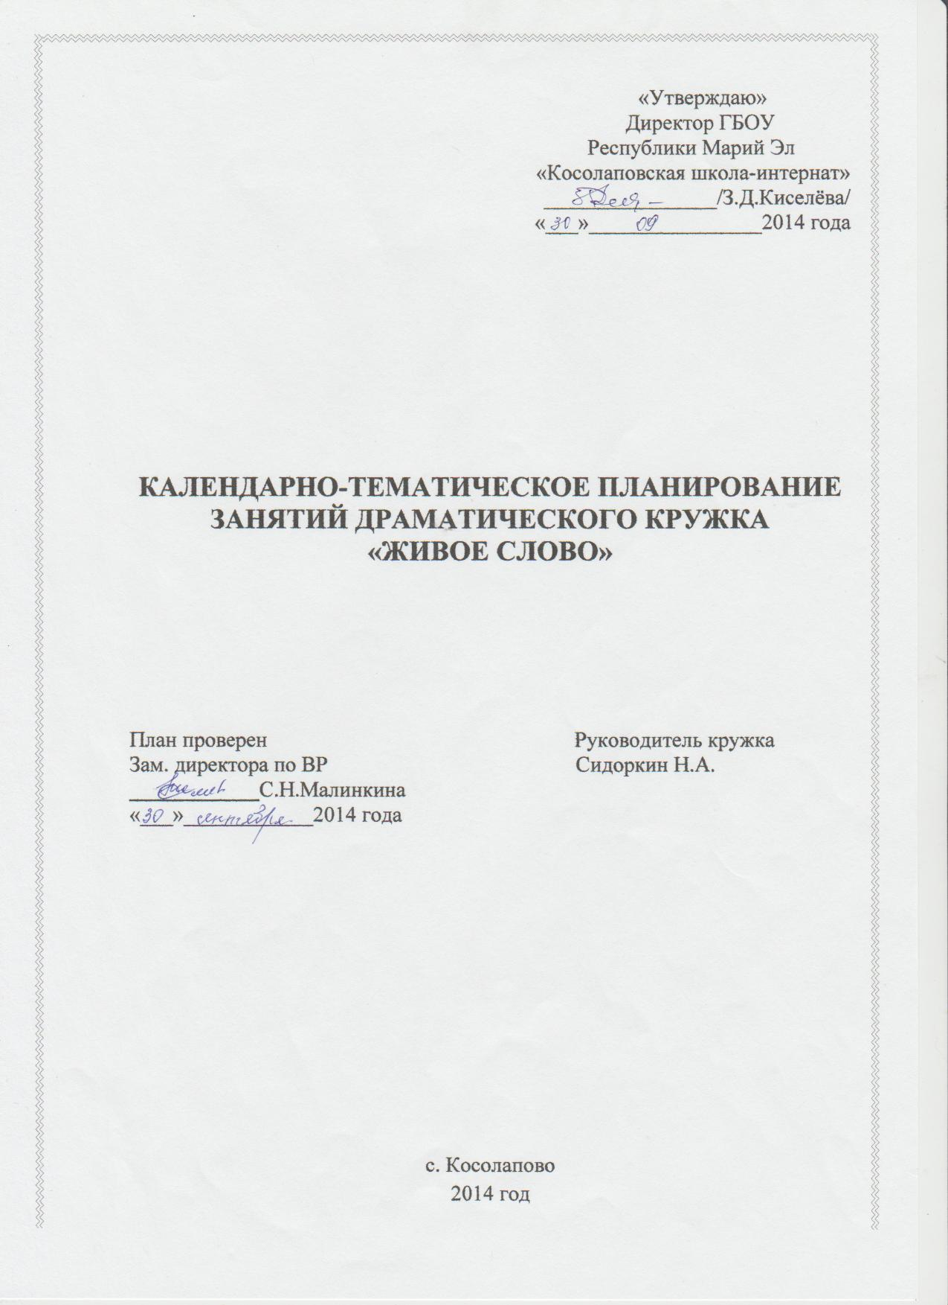

**КАЛЕНДАРНО-ТЕМАТИЧЕСКОЕ ПЛАНИРОВАНИЕ**

**ДРАМАТИЧЕСКОГО КРУЖКА**

**«ЖИВОЕ СЛОВО»**

**Цели кружка:**

1.Пробуждать интерес к художественному слову, его нравственным и эстетическим ценностям посредством кружковой работы.

2.Развивать способности, творческую активность (с учётом возможностей каждого воспитанника).

3.Повышать уровень эстетического воспитания, пробуждая интерес к художественной литературе русского, так и марийского народа.

4.Пропагандировать поэзию, прозу, драматургию.

5.Воспитывать уважение, любовь, гордость, патриотические чувства к своей родной земле, Отечеству.

**Список членов кружка**

|  |  |  |
| --- | --- | --- |
| №  п/п | Фамилия, имя воспитанника | Класс |
| 1.  2.  3.  4.  5.  6.  7.  8.  9.  10.  11.  12.  13. | Иванов Данил  Рыжова Ксения  Ямбатрова Анастасия  Ёлкина Екатерина  Максимов Валерий  Бусыгин Антон  Бажин Сергей  Богатырёва Элла  Матвеева Аделина  Абакумова Валерия  Чемеков Александр  Чемекова Дарья  Чемекова Мария | 5 класс  5 класс  6 класс  6 класс  6 класс  7 класс  7 класс  7 класс  8 класс  8 класс  9 класс  9 класс  9 класс |

**Календарно-тематическое планирование занятий кружка**

|  |  |  |
| --- | --- | --- |
| №  п/п | Темы занятий | Сроки |
| 1.  2.  3.  4.  5.  6.  7.  8.  9.  10.  11.  12.  13.  14.  15.  16.  17.  18.  19. | Организационное занятие. Художественное слово – живое слово.  Красота и богатство поэзии. Практические занятия: работа над техникой выразительного чтения.  Выступление на концерте «От чистого сердца простыми словами», посвящённом Дню пожилых людей.  Практические занятия: работа над техникой выразительного чтения поэтического произведения.  Выступление на конкурсе чтецов «Цвети, мой край Мари!», посвящённом Дню рождения Республики Марий Эл.  Практические занятия: работа над техникой выразительного чтения поэтического произведения.  Выступление на конкурсе чтецов, посвященном Дню матери.  Драматургия, её своеобразие. Практические занятия: чтение по ролям.  Выступления в Новогодних представлениях.  Участие в конкурсе новогодних мини-сценок «Маленькой ёлочке хорошо в лесу».  Практическое занятие: работа над техникой выразительного чтения поэтического произведения.  Вечер марийской поэзии.  Конкурс чтецов, посвящённый 200-летию со дня рождения М.Ю.Лермонтова.  Практические занятия: ответственная и главная роль ведущего концертной программы.  Концерт-презентация «Вам, защитники отечества!»  Литературно-музыкальная композиция и её своеобразие. Практические занятия.  Литературно-музыкальная композиция «Птицы – наши друзья».  Практические занятия.  Литературно-музыкальная композиция «Победная весна», посвящённая 70-летию Великой Победы. | 12 сентября  19,26 сентября  1 октября  3,10 октября  16 октября  7,14 ноября  20 ноября  28 ноября,  5,12,19 декабря  26 декабря  Декабрь  16 января  23 января  30 января  6,13,20 февраля  21 февраля  6,13 марта  20 марта  3,10,17,24 апреля  8 мая |